

**8-DAAGSE VLIEG/BUSREIS MADEIRA OKTOBER 2025**

Madeira is een eiland met een mild klimaat, schitterende natuur, dorpen met een authentiek karakter, zee en bergen. Deze parel van de Atlantische Oceaan kent hierdoor meerdere bijnamen zoals het ‘bloemeneiland’, het ‘eiland van de eeuwige lente’ en staat ook nog eens bekend om de Madeirawijn.

Deze mooie herfstzonreis naar Madeira biedt u een perfecte combinatie van rust en een interessant excursieprogramma. Zo nemen we u mee langs hoogtepunten als de botanische tuinen van Funchal, de ruige lavarotskusten en spectaculair gelegen bergdorpjes zoals Santana. Daarnaast zijn er verschillende interessante excursies; een boottocht, wijn proeverij, Picos dos Barcelos en een handwerkworkshop.

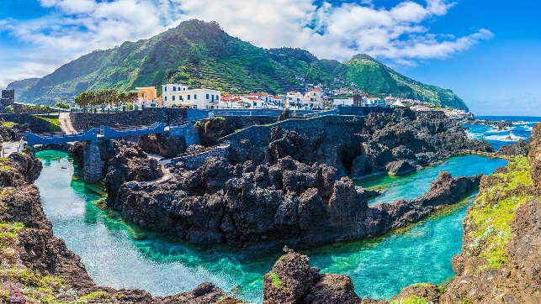

**De prijs bedraagt:**

**€ 1895.00 (bij min. 20 deelnemers)**

**€ 1850.00 (bij min. 25 deelnemers)**

De 1 p. kamer toeslag is € 279.00

15kg ruimbagage ca € 80.00

10kg handbagage ca € 70.00

Excl. Vervoer luchthaven

**BIJ DEZE REIS IS INBEGREPEN**:

Retourvlucht, vervoer per comfortabele touringcar

Overnachtingen in 3 sterrenhotel in Funchal, verzorging vol pension (huiswijn en water bij het diner inbegrepen) lunch incl. water op dag 2 t/m 7

Folklore- en muziekavond, alle excursies, begeleiding en Nederlands sprekende gids, fooien.

*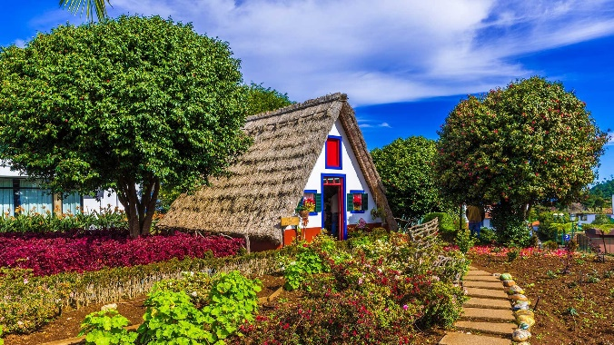(prijs- en programma wijzigen voorbehouden)*

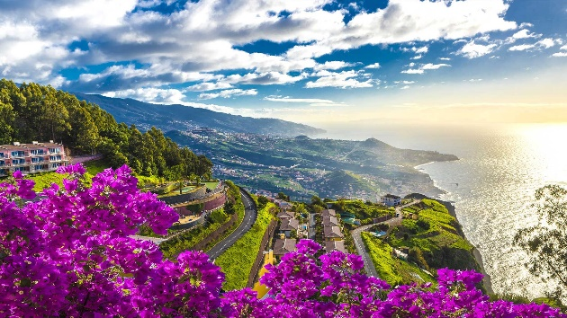

Het is belangrijk dat U goed van lijf en leden bent

**Inlichtingen en opgave bij: Voor 1 mei 2025**

**ingemohlman@gmail.com 0624906670**

De reis gaat in samenwerking met: Sophus tours